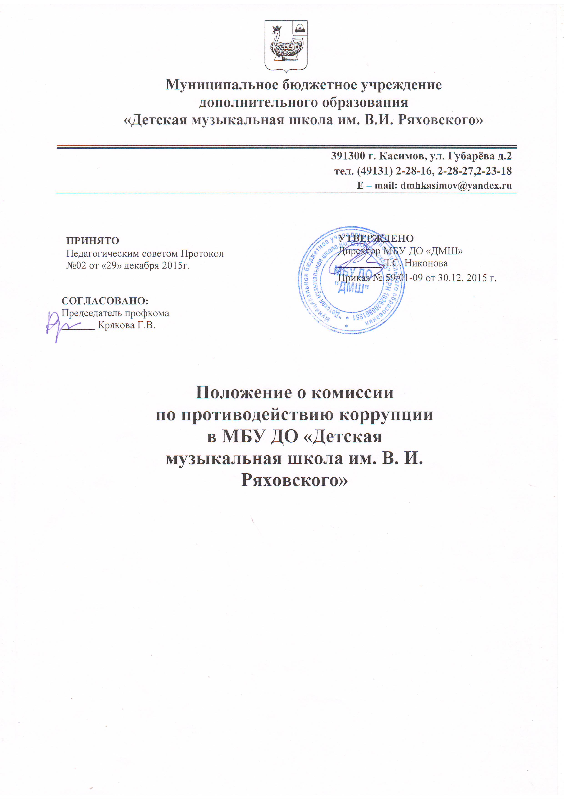
ОБЩИЕ ПОЛОЖЕНИЯ.

  - Настоящее Положение определяет порядок деятельности, задачи и компетенцию Комиссии по противодействию коррупции (далее — Комиссия) в МБУДО «Тумская ДМШ» (далее—Учреждение).
  - Комиссия является совещательным органом, который систематически осуществляет комплекс мероприятий по:
- выявлению и устранению причин и условий, порождающих коррупцию;
- выработке оптимальных механизмов защиты от проникновения коррупции в Учреждение, снижению коррупционных рисков;
- созданию единой общешкольной системы мониторинга и информирования сотрудников по проблемам коррупции;
- антикоррупционной пропаганде и воспитанию;
- привлечению общественности и СМИ к сотрудничеству по вопросам противодействия коррупции в целях выработки у сотрудников и обучающихся навыков антикоррупционного поведения в сферах с повышенным риском коррупции, а также формирования нетерпимого отношения к коррупции.
  - Для целей настоящего Положения применяются следующие понятия и определения:
    - Коррупция - под коррупцией понимается противоправная деятельность, заключающаяся в использовании лицом предоставленных должностных или служебных полномочий с целью незаконного достижения личных и (или) иму-щественных интересов.
    - Противодействие коррупции - скоординированная деятельность федеральных органов государственной власти, органов государственной власти субъектов РФ, органов местного самоуправления муниципальных образований, институтов гражданского общества, организаций и физических лиц по предупреждению коррупции, уголовному преследованию лиц совершивших коррупционные преступления, минимизации и (или) ликвидации их последствий.
    - Коррупционное правонарушение - как отдельное проявление коррупции, влекущее за собой дисциплинарную, административную, уголовную или иную ответственность.
    - Субъекты антикоррупционной политики - органы государственной власти и местного самоуправления, учреждения, организации и лица, уполномоченные на формирование и реализацию мер антикоррупционной политики, граждане.
В Учреждении субъектами антикоррупционной политики являются:
-педагогический коллектив, учебно-вспомогательный персонал и обслуживающий персонал;
-обучающиеся школы и их родители (законные представители);
-физические и юридические лица, заинтересованные в качественном оказании образовательных услуг обучающимся школы.

    - Субъекты коррупционных правонарушений - физические лица, использующие свой статус вопреки законным интересам общества и государства для незаконного получения выгод, а также лица, незаконно предоставляющие такие выгоды.
    - Предупреждение коррупции - деятельность субъектов антикоррупционной политики, направленная на изучение, выявление, ограничение либо устранение явлений условий, порождающих коррупционные правонарушения, или способствующих их распространению.
  - Комиссия в своей деятельности руководствуется Конституцией Российской Федерации, действующим законодательством РФ, в том числе Законом РФ от 25.12.2008 № 273-ФЗ «О противодействии коррупции», отраслевыми нормативными актами и нормативными актами администрации муниципального образования – Клепиковский муниципальный район, Уставом МБУДО «Тумская ДМШ», а также настоящим Положением.
  - Настоящее положение вступает в силу с момента его утверждения приказом по образовательному учреждению.

ЗАДАЧИ КОМИССИИ
Комиссия для решения стоящих перед ней задач:
  - Участвует в разработке и реализации приоритетных направлений антикоррупционной политики.
  - Координирует деятельность Учреждения по устранению причин коррупции и условий им способствующих, выявлению и пресечению фактов коррупции и её проявлений.
  - Вносит предложения, направленные на реализацию мероприятий по устранению причин и условий, способствующих коррупции в Учреждении.
  - Вырабатывает рекомендации для практического использования по предотвращению и профилактике коррупционных правонарушений в деятельности Учреждения.
  - Оказывает консультативную помощь субъектам антикоррупционной политики учреждения по вопросам, связанным с применением на практике общих принципов служебного поведения сотрудников, а также обучающихся и других участников учебно-воспитательного процесса.
  - Взаимодействует с правоохранительными органами по реализации мер, направленных на предупреждение (профилактику) коррупции и на выявление субъектов коррупционных правонарушений.

ПОРЯДОК ФОРМИРОВАНИЯ И ДЕЯТЕЛЬНОСТЬ КОМИССИИ
  - Комиссия состоит из 3 членов. Состав членов Комиссии рассматривается и утверждается на общем собрании работников Учреждения. Так же из состава комиссии одновременно избирается председатель и члены комиссии. Ход рассмотрения, назначение председателя и принятое решение фиксируется в протоколе общего собрания, а состав Комиссии утверждается приказом директора по Учреждению.
В состав Комиссии, как правило, входят 2 человека - представители педагогических работников;

  - Работа Комиссии осуществляется в соответствии с примерным годовым планом, который составляется членами Комиссии и утверждается Приказом директора Учреждения.
  - Основной формой работы Комиссии является заседание, которое носит открытый характер. Заседания Комиссии проводятся, как правило, по окончанию учебных полугодий, но могут проводиться чаще по необходимости.
  - Дата и время проведения заседаний, в том числе внеочередных, определяется председателем Комиссии.
  - Внеочередные заседания Комиссии проводятся по предложению членов Комиссии или по предложению председателя Комиссии.
  - Присутствие на заседаниях Комиссии ее членов обязательно. Они не вправе делегировать свои полномочия другим лицам.
В случае отсутствия возможности членов Комиссии присутствовать на заседании, они вправе изложить свое мнение по рассматриваемым вопросам в письменном виде.
  - Член Комиссии добровольно принимает на себя обязательства о неразглашении сведений затрагивающих честь и достоинство граждан и другой конфиденциальной информации, которая рассматривается (рассматривалась) Комиссией. Информация, полученная Комиссией, может быть использована только в порядке, предусмотренном федеральным законодательством об информации, информатизации и защите информации
  - Один из членов комиссии, в случаях отсутствия председателя Комиссии, по его поручению, проводит заседания Комиссии. Члены Комиссии осуществляют свою деятельность на общественных началах.

ПОЛНОМОЧИЯ КОМИССИИ
4.1.Комиссия координирует деятельность подразделений Учреждения по реализации мер противодействия коррупции.
  - Комиссия вносит предложения на рассмотрение педагогического совета , общего собрания работников Учреждения по совершенствованию деятельности в сфере противодействия коррупции, а также участвует в подготовке проектов локальных нормативных актов по вопросам, относящимся к ее компетенции.
  - Участвует в разработке форм и методов осуществления антикоррупционной деятельности и контролирует их реализацию.
  - Содействует работе по проведению анализа и экспертизы, издаваемых администрацией Учреждения документов нормативного характера по вопросам противодействия коррупции.
  - Рассматривает предложения о совершенствовании методической и организационной работы по противодействию коррупции в Учреждении.
  - Содействует внесению дополнений в нормативные правовые акты с учетом изменений действующего законодательства.

  - Создает рабочие группы для изучения вопросов, касающихся деятельности Комиссии, а также для подготовки проектов соответствующих решений Комиссии.
  - Полномочия Комиссии, порядок её формирования и деятельности определяются настоящим Положением.
  - В зависимости от рассматриваемых вопросов, к участию в заседаниях Комиссии могут привлекаться иные лица, по согласованию с председателем Комиссии.
4.10.Решения Комиссии принимаются на заседании открытым голосованием простым большинством голосов присутствующих членов Комиссии и носят рекомендательный характер, оформляется протоколом, который подписывает председатель Комиссии, а при необходимости, реализуются путем принятия соответствующих приказов и распоряжений директора, если иное не предусмотрено действующим законодательством. Члены Комиссии обладают равными правами при принятии решений.

ПРЕДСЕДАТЕЛЬ КОМИССИИ
  - Определяет место, время проведения и повестку дня заседания Комиссии, в том числе с участием представителей, не являющихся ее членами, в случае необходимости привлекает к работе специалистов (по согласованию).
  - На основе предложений членов Комиссии формирует план работы Комиссии на текущий год и повестку дня его очередного заседания.
  - Информирует педагогический совет, общее собрание работников Учреждения о результатах реализации мер противодействия коррупции в Учреждении.
  - Дает соответствующие поручения членам Комиссии, осуществляет контроль за их выполнением.
  - Подписывает протокол заседания Комиссии.

ОБЕСПЕЧЕНИЕ УЧАСТИЯ ОБЩЕСТВЕННОСТИ В ДЕЯТЕЛЬНОСТИ КОМИССИИ
  - Все участники образовательного процесса, представители общественности вправе направлять, в Комиссию обращения по вопросам противодействия коррупции, которые рассматриваются на заседании Комиссии.
  - На заседание Комиссии могут быть приглашены представители общественности. По решению председателя Комиссии, информация не конфиденциального характера о рассмотренных Комиссией проблемных вопросах, может передаваться в СМИ (официальный сайт Учреждения) для опубликования.
  - Не позднее 10 числа месяца следующего за отчетным кварталом председатель Комиссии формирует и представляет ответственному за

информационное обеспечение справки-отчеты о промежуточных итогах реализации Программы коррупционного противодействия в Учреждении для последующего официального опубликования с учетом требований к конфиденциальности информации, представляют отчетные материалы в публичный доклад руководителя по основному направлению деятельности Комиссии.

ВЗАИМОДЕЙСТВИЕ
  - Председатель комиссии и члены комиссии непосредственно взаимодействуют:
-с педагогическим коллективом по вопросам реализации мер противодействия коррупции, совершенствования методической и организационной работы по противодействию коррупции в Учреждении;
-с Советом родителей по вопросам совершенствования деятельности в сфере противодействия коррупции, участия в подготовке проектов локальных нормативных актов по вопросам, относящимся к компетенции Комиссии, информирования о результатах реализации мер противодействия коррупции в школе, по вопросам антикоррупционного образования и профилактических мероприятиях;
-с администрацией Учреждения по вопросам содействия в работе по проведению анализа и экспертизы издаваемых документов нормативного характера в сфере противодействия коррупции;
-с работниками (сотрудниками) Учреждения и гражданами по рассмотрению их письменных обращений, связанных с вопросами противодействия коррупции в Учреждении;
-с правоохранительными органами по реализации мер, направленных на предупреждение (профилактику) коррупции и на выявление субъектов коррупционных правонарушений.
  - Комиссия работает в тесном контакте:
с органами местного самоуправления, правоохранительными, контролирующими, налоговыми и другими органами по вопросам, относящимся к компетенции Комиссии, а также по вопросам получения в установленном порядке необходимой информации от них, внесения дополнений в нормативные правовые акты с учетом изменений действующего законодательства.

ВНЕСЕНИЕ ИЗМЕНЕНИЙ
  - Внесение изменений и дополнений в настоящее Положение осуществляется путем подготовки проекта о внесении изменений и дополнений.
  - Утверждение вносимых изменений и дополнений в Положение осуществляется после принятия решения общего собрания работников Учреждения с последующим утверждение приказом директора по Учреждению.

ПОРЯДОК СОЗДАНИЯ, ЛИКВИДАЦИИ, РЕОРГАНИЗАЦИИ И ПЕРЕИМЕНОВАНИЯ
  - Комиссия создается, ликвидируется, реорганизуется и переименовывается по решению общего собрания работников Учреждения и утверждается приказом директора по Учреждению.

